

Documento de alcance y requerimientos funcionales

Análisis del Sistema SOFTART

SOFTART LUCYLUNAILS

**INFORMACION DEL DOCUMENTO**

| Nombre del Proyecto: | SOFTART LUCYLUNAILS |  |  |
| --- | --- | --- | --- |
| Preparado por: | DANIEL FELIPE DAZA NOGUERA  ANDERSON DAVID CARRILLO DUARTE  SARA VALENTINA ABRIL PRIETO |  |  |
|  |  |  |  |
| Cargo: | APRENDICES EN DESAARROLLO | Fecha: |  |
|  |  |  |  |
| Revisado Por: |  | Fecha de revisión: | DD/MM/AAA |
|  |  |  | A |
|  |  |  |  |

Lista de Distribución

| Para: | Acción: R: Revisión A: Aprobación | Fecha | Teléfono/Email |
| --- | --- | --- | --- |
|  |  |  |  |
|  |  |  |  |
|  |  |  |  |

Versiones

| Ver. | Fecha Ver. | Actualizado Por | Descripción | Nombre Archivo |
| --- | --- | --- | --- | --- |
|  |  |  |  |  |
|  |  |  |  |  |

**Tabla de Contenido**

1. INTRODUCCIÓN

1.1 Propósito

1.2 Alcance

1.3 Misión

1.4 Visión

1.5 Definiciones, Siglas y Abreviaturas

1.6 Referencias

1. DESCRIPCION DE TECNICAS A UTILIZAR PARA EL LEVANTAMIENTO DE NECESIDADES…………………………………………………………………………………….5
2. DESCRIPCION DE LA SITUACION ACTUAL DEL NEGOCIO……………………….. 6

3.1 Diagrama de Procesos………………………………………………………………….6

3.2 Identificación y evaluación de las oportunidades de mejora………………………8

3.3 Representación gráfica del flujo de Información

4. SISTEMA DE INFORMACIÓN PROPUESTO (Diagramas Estructurales)

4.1 Diagrama de Clases

4.2 Modelo conceptual actual (MER) ……………………………………………………..7

4.3 Diccionario de Datos……...……….………….……………..…………………………8

1. SISTEMA DE INFORMACIÓN PROPUESTO (Diagramas Funcionales)

5.1 Definición del alcance conceptual a automatizar (requerimiento general) ……….10

5.2 Diagrama de Estados……………………………………………………………………10

5.3 Diagrama de Actividades .…………………………………………………………...…10

5.4 Diagrama de Secuencia .....……………………………………………………………10

5.5 Diagrama de Comunicación ……………………………………………………………10

6. Maquetación del Sistema (Interfaces -Mockups)

7. Referencias

**1.1 Propósito**

Realizar un software que le permita a la empresa “LucyLunails” mejoras en su productividad, de igual manera que le ofrezca una experiencia única tanto al cliente como al empleado por medio de módulos ubicados en el aplicativo, con el fin de que las herramientas incentiven un ambiente cómodo, eficiente y ágil.

**1.2 Alcance**

Este proyecto se plantea frente a las necesidades y problemáticas ya mencionadas de nuestra cliente donde planteamos como solución una aplicación móvil donde a ella se le facilite el agendamiento de citas, un medio para mejorar su productividad en ventas y donde se busque potenciar la publicidad del negocio.

Los beneficios que brinda la aplicación son: agilizar los procesos de agendamiento, ofrecer un servicio más personalizado según las necesidad y gustos de cada cliente y tener un mayor control de estas gestiones por parte de la empresa.

**1.3 Misión y visión**

El propósito de este proyecto es realizar un método de análisis y diseño sobre la necesidad de nuestra cliente la cual desenvuelve su labor en el sector de la belleza específicamente en la manicura. Centramos nuestro objetivo en cómo mejorar y potenciar su negocio por medios tecnológicos ágiles y fáciles de usar como lo son las aplicaciones móviles, para llegar a este medio planeamos un análisis previo en conjunto con el cliente para incrementar su área de alcance a distintos usuarios, así logramos cubrir y satisfacer tanto a el cliente directo como el indirecto; y acaparamos la necesidad de innovación.

1. **DESCRIPCION DE TECNICAS A UTILIZAR PARA EL LEVANTAMIENTO DE NECESIDADES**

(Describir el análisis, validación y verificación de los requerimientos Funcionales)

Primero realizamos una entrevista en donde preguntamos las diferentes dificultades y en qué aspectos podríamos ayudar a mejorar el rendimiento de la empresa, ubicada esta en el sector del 20 de julio, también investigamos mas a fondo de como era el movimiento del negocio y como se realizaban el pedido de citas y demás cosas, también nos comento otras dificultades como el promocionar sus trabajos en las redes sociales, también vimos necesario que tuviera un orden en el registro de las personas y las ventas que realizaba, Para proporcionar productos y servicios de manera eficaz que satisfagan las necesidades reales de sus partes interesadas y usuarios, se identificarán e involucraron a todas las partes interesadas como parte del proceso de definición de requisitos. También se identificará a los usuarios del sistema para asegurar de que la comunidad de partes interesadas los represente adecuadamente. Esta sección proporciona un perfil de las partes interesadas y los usuarios involucrados en el proyecto, y los problemas clave que perciben que se abordarán con la solución propuesta. No describe sus solicitudes o requisitos específicos, ya que se capturan en un artefacto de solicitudes de partes interesadas por separado. En cambio, proporciona los antecedentes y la justificación de por qué se necesitan los requisitos.

1. **DESCRIPCIÓN DE LA SITUACIÓN ACTUAL DEL NEGOCIO**

(Descripción situación actual del Problema)

“LucyLunails” es un negocio enfocado en el sector de la estética y la belleza, específicamente en la manicura y pedicura. Este emprendimiento nació aproximadamente hace 5 años en el sector del 20 de julio, y su fundadora es Lucia Rodríguez, motivada por su pasión y gusto por las uñas decidió emprender en el mismo e identificando la alta demanda y la poca oferta que había de este servicio en su sector vio una oportunidad en el mercado.

Actualmente cuenta con un único espacio de trabajo ubicado en su casa, en este recibe y atiende a sus clientes, de igual forma es ella la encargada de realizar todas las funciones de la empresa (administración, atención, manicura, etc.).

Realizamos una reunión con nuestra clienta de la cual pudimos analizar, visualizar y concluir algunas de sus problemáticas las cuales le impiden un buen desarrollo en el desempeño de su trabajo siendo estas las siguientes:

* Agendamiento de citas: Hoy en día ella realiza el agendamiento de citas por medio de la red social de mensajería “WhatsApp” y las anota en un tablero físico, lo cual impide una buena gestión en el registro de las mismas y esto tiene como consecuencia disgustos con sus clientes debido a que en repetidas ocasiones agenda a una misma hora y también el no contar con un recordatorio directo a sus citas sus clientes como ella han llegado a olvidar la cita.
* Publicidad: Nos comenta que ella no cuenta con el tiempo suficiente para generar una publicidad que le permita acaparar mayor cantidad de público y por consiguiente de clientes, esto se convierte en un problema para el crecimiento del negocio.
* Ventas: Se le dificulta llevar un control con respecto a sus ventas, como consecuencia de esto se puede producir un retraso con respecto a las citas de los clientes, al igual que la falta de productos claves en su tienda podría generar incomodidades en los clientes e incluso perder parte de ellos.

**3.1 Modelo conceptual actual**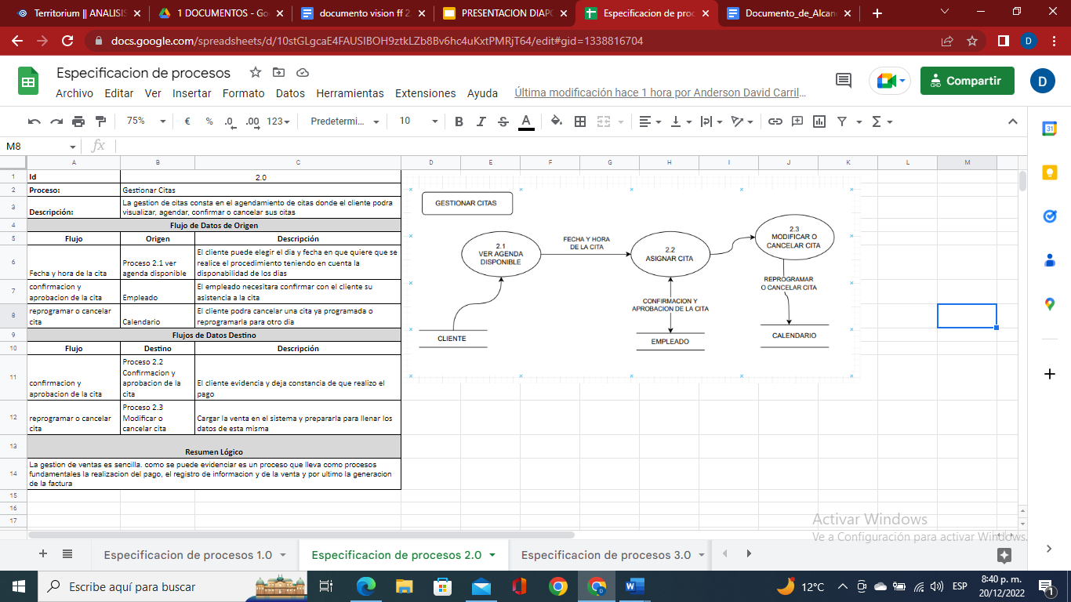

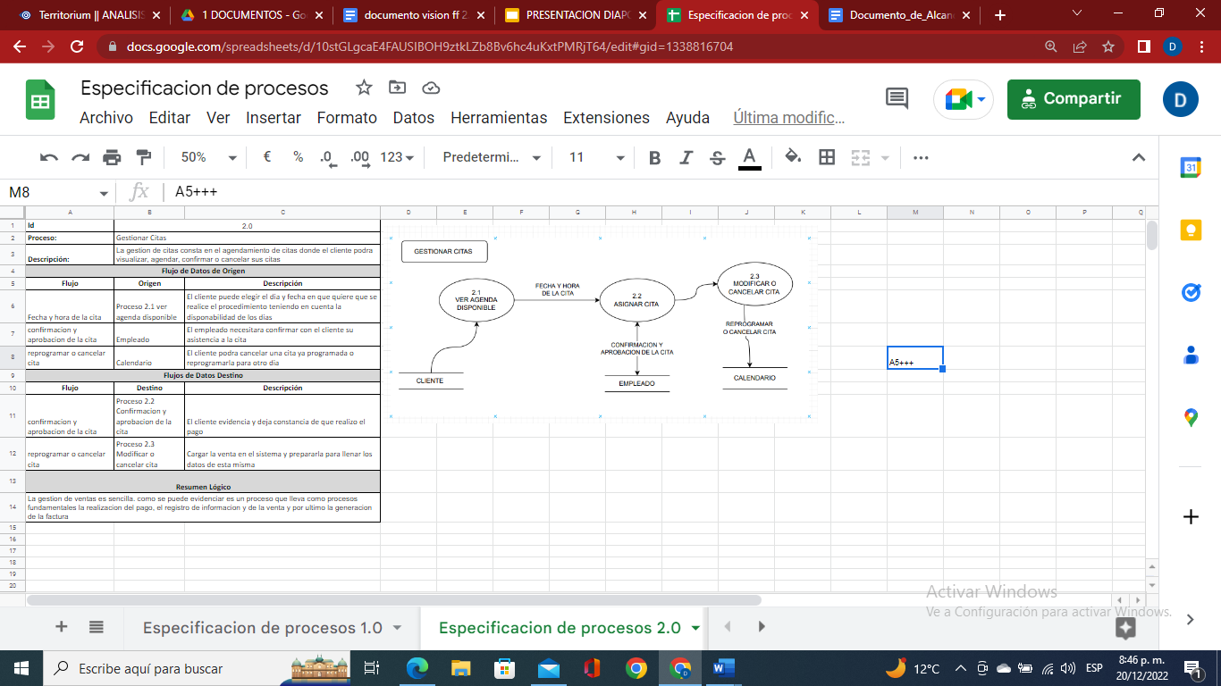

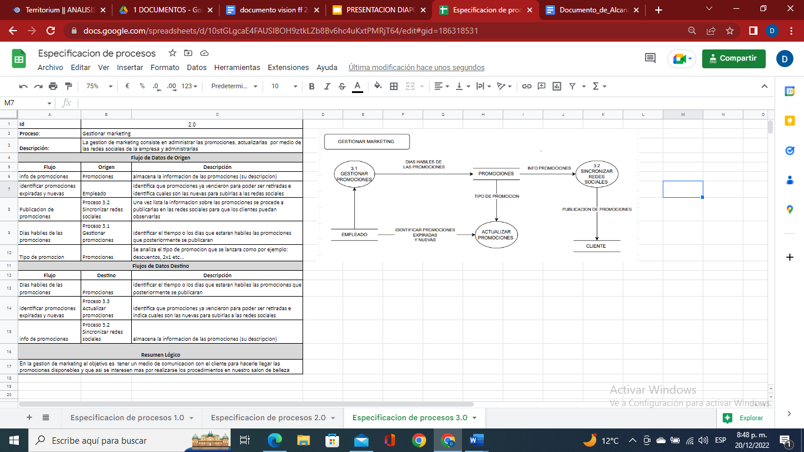

**3.2 Identificación y evaluación de las oportunidades de mejora**

(Describir las mejoras a implementar a partir del diagrama de procesos)

Hay algunos riesgos en los que estamos trabajando que es la seguridad de los datos personales y el orden en las citas a la hora del agendamiento ya que podrían cruzarse o estar disponibles a una hora y esto podría generar mal entendidos con los clientes lo que queremos es que sea algo seguro para el usuario y a la vez organizado y confiable

* Diseñar un módulo de agendamiento de citas que dé más practicidad y eficacia para ambas partes y facilite este proceso.
* Crear un módulo de marketing digital que permita que la información deseada tenga un significativo alcance y acapare al mayor número de usuarios dentro del aplicativo como en otros medios y así mismo se generaría un incentivo y motivación, para unirse a la comunidad de lucylunails.
* Desarrollar un módulo de ventas dónde administre los procesos comerciales, recibos de pago y realice estadísticas sobre la información de los clientes



**3.3** Representación gráfica del flujo de Información

(Incluir el DFD – Nivel 1)

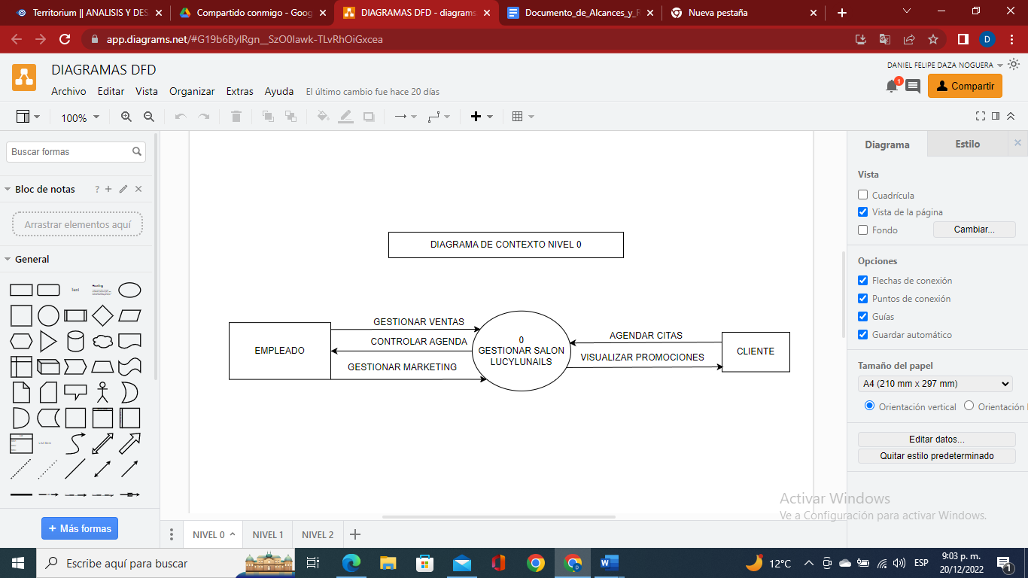

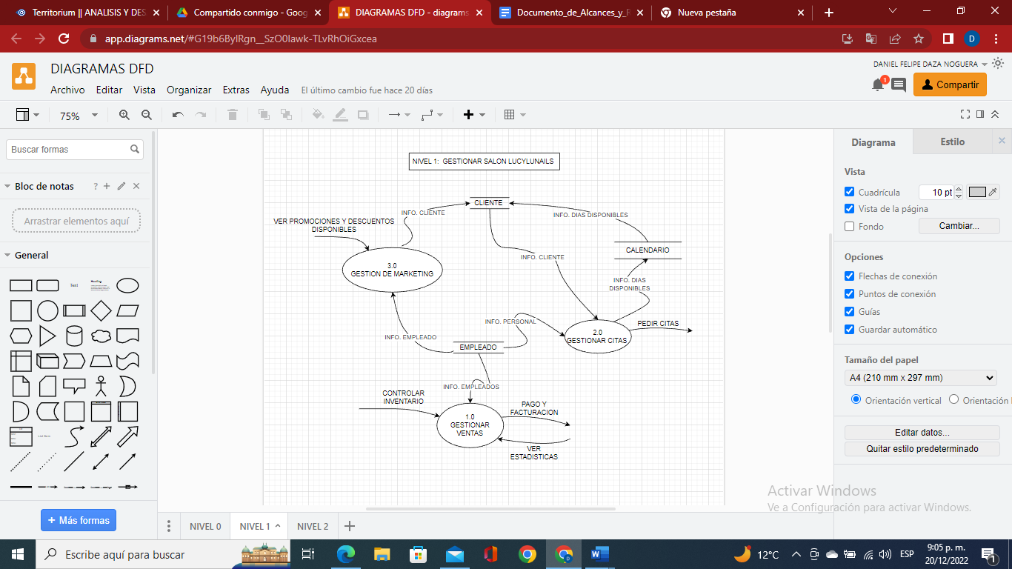

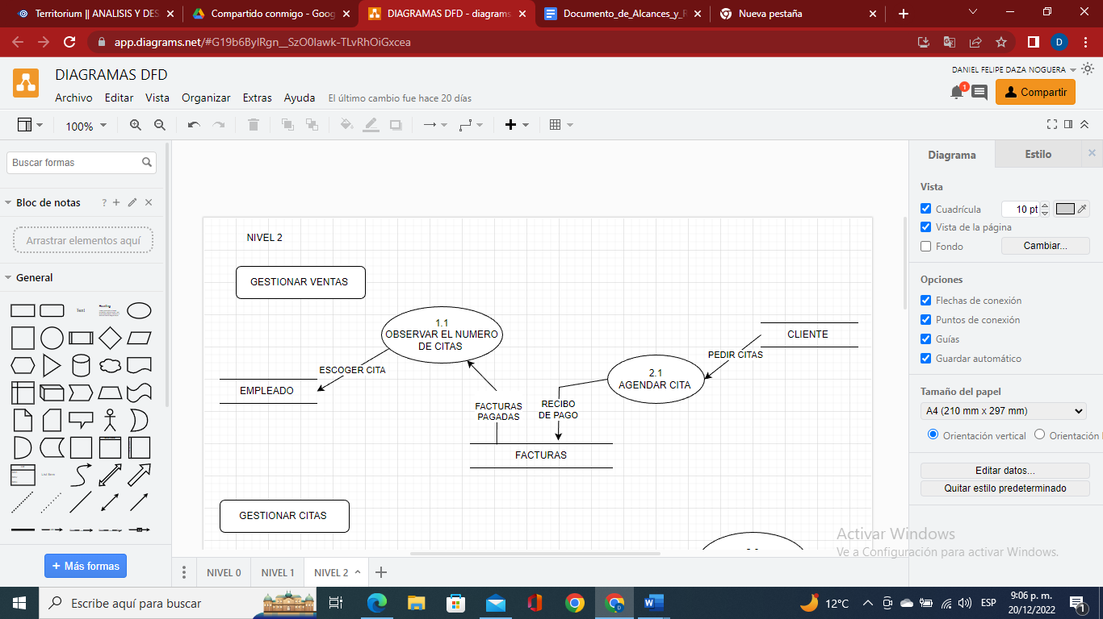

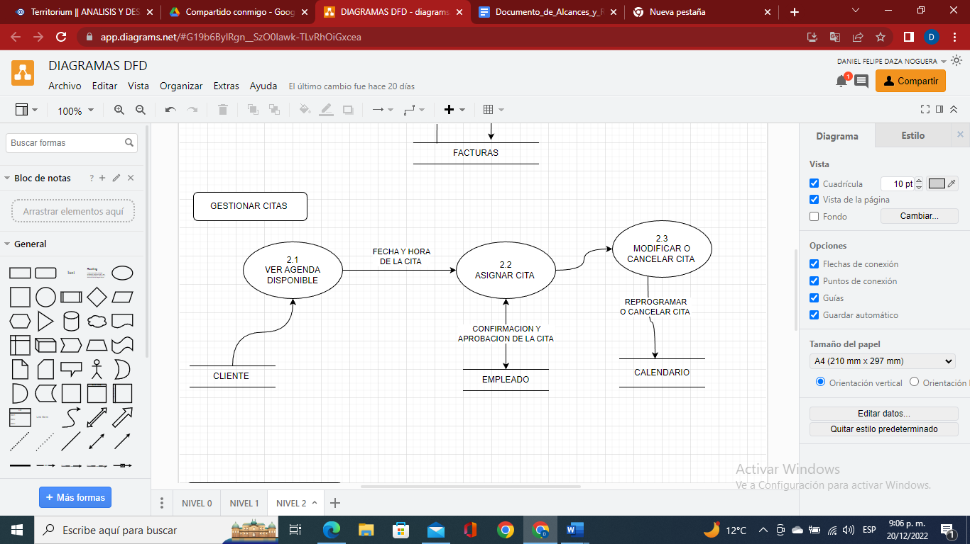

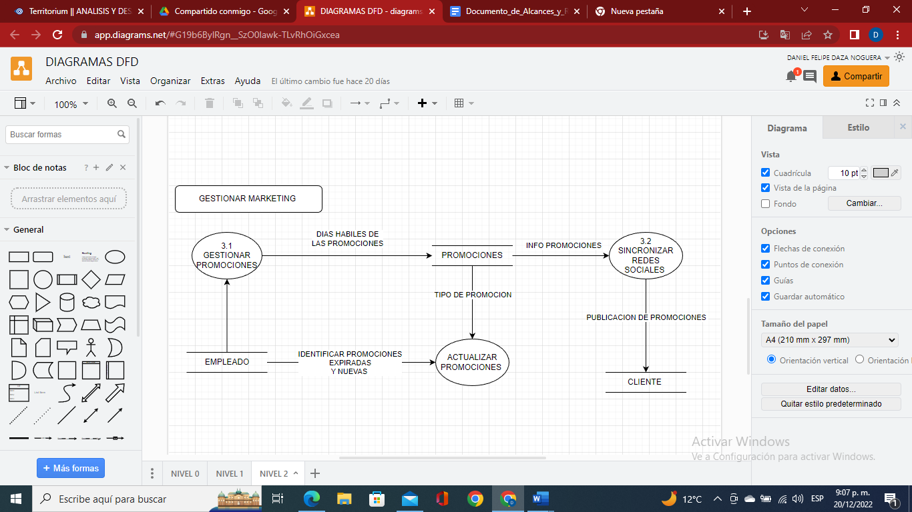

1. SISTEMA DE INFORMACIÓN PROPUESTO (Diagramas Estructurales)

Crear una aplicación móvil con el fin de garantizar un mayor rendimiento y control a la hora de realizar el respectivo agendamiento de citas, proporcionando una mayor comodidad y rapidez al momento de almacenar la información personal de los usuarios y de generar citas facturas de pago y promocionar el trabajo.

Aquellas necesidades limitan el proceso de la manicurista y afectan a los usuarios del aplicativo; al abordar este problema dará beneficio a la evolución de los salones de belleza y brindará mejoras en sus entornos para una mayor facilidad y calidad de sus trabajos.

**4.1 Diagrama de clases**

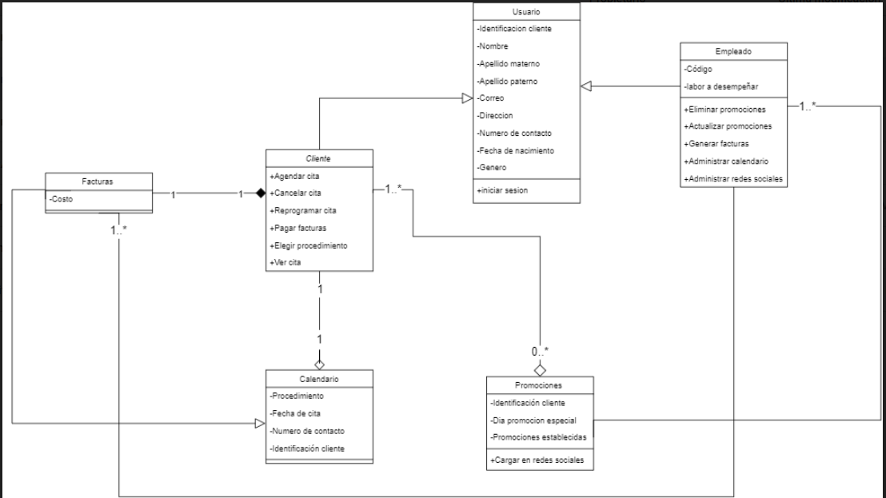

**4.2 Modelo conceptual actual (MER) ENTIDAD RELACION**

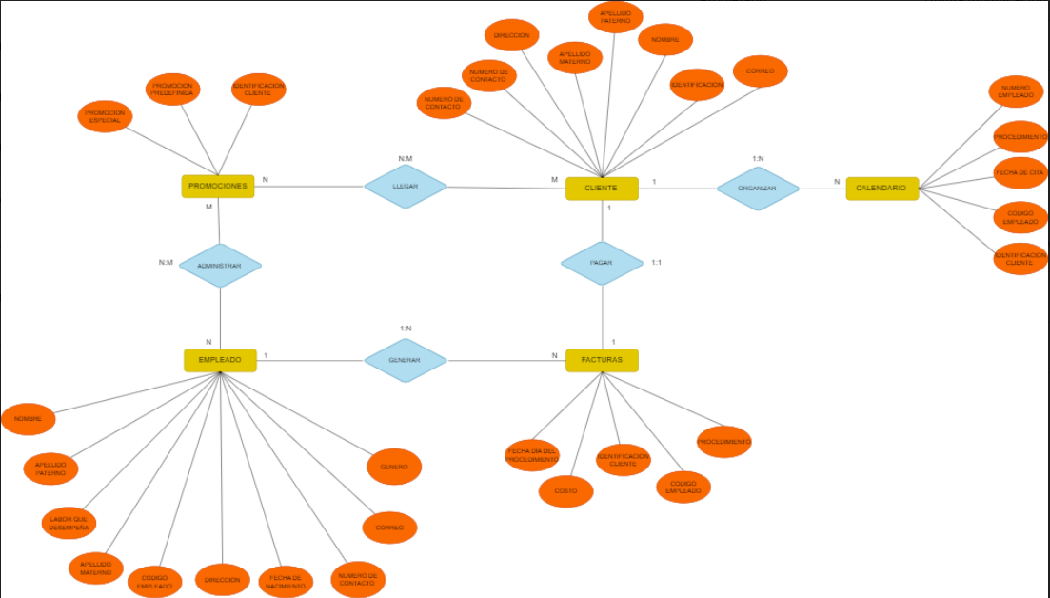

**4.3 Diccionario de datos**

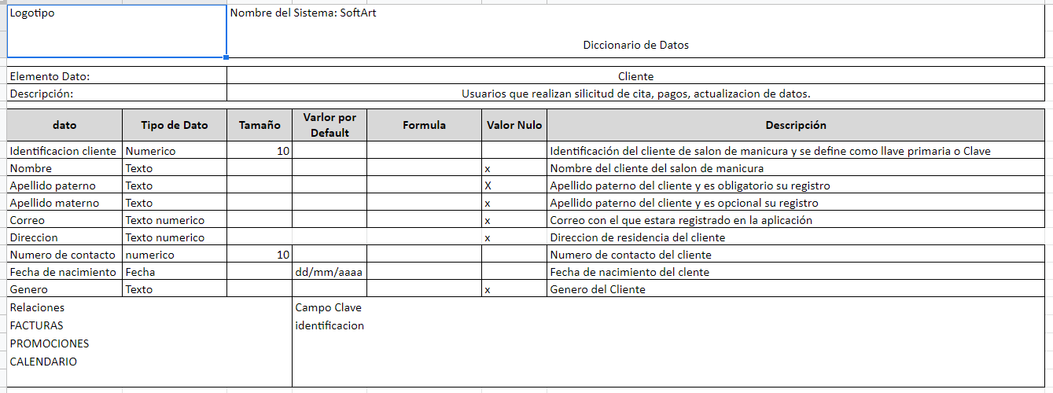

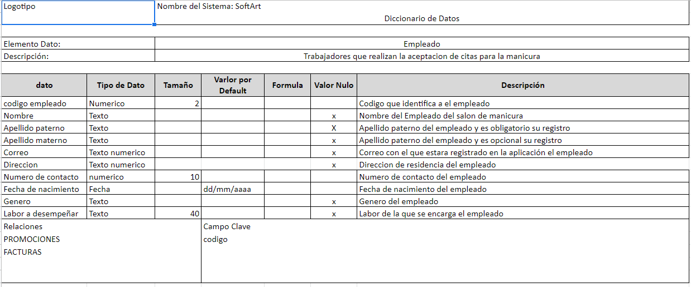

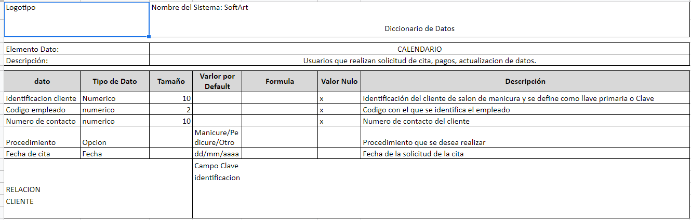

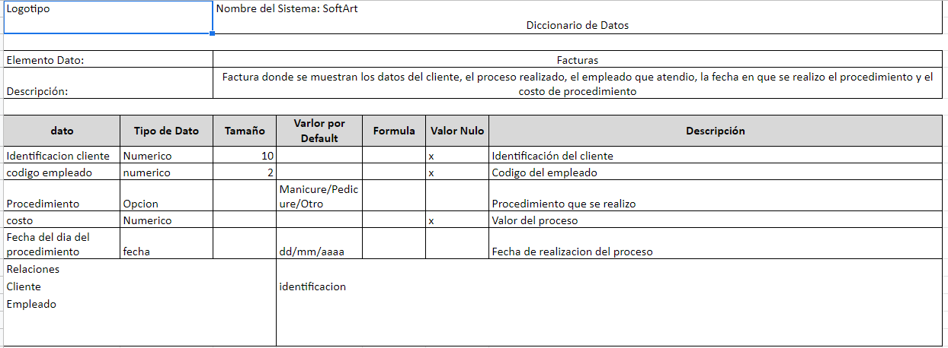

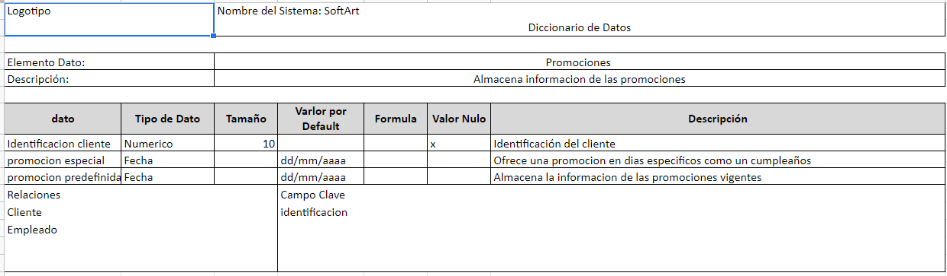

5.3 Diagrama de actividades

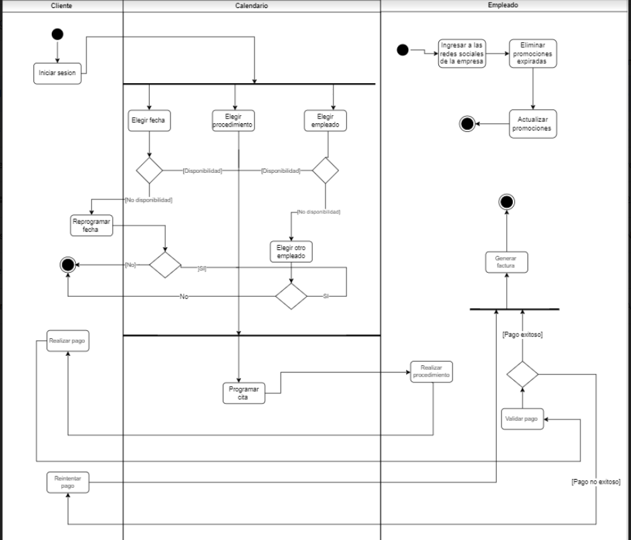

6. Maquetación del Sistema (Interfaces -Mockups)

(Incluir Pantallazos de las Interfaz)

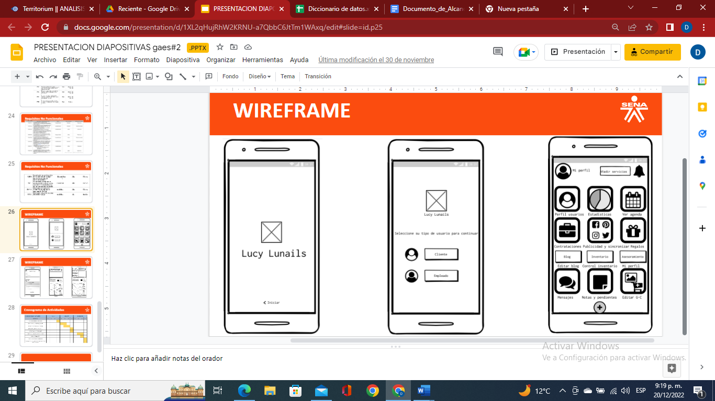

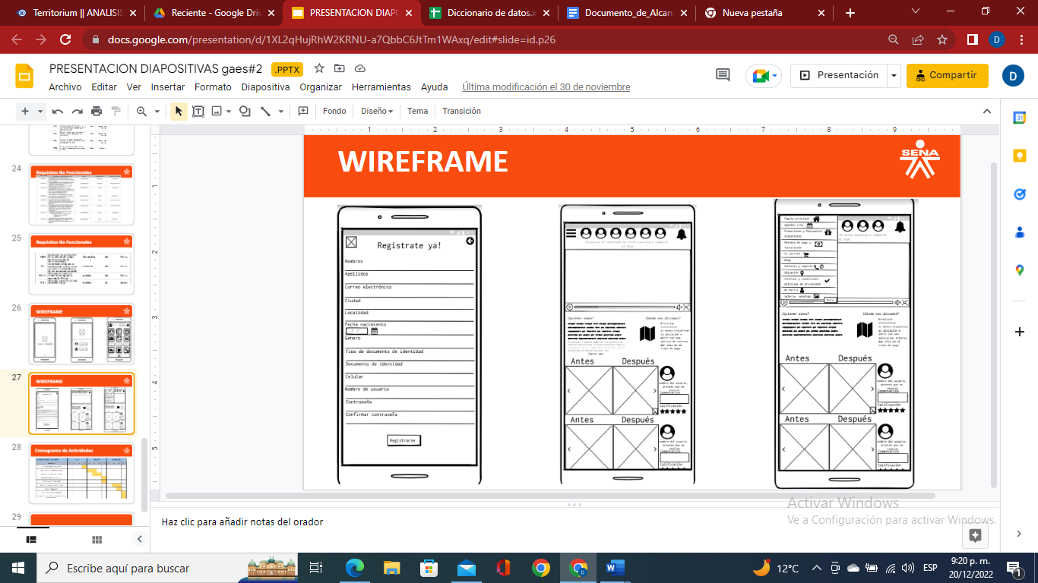

8. Referencias

Minicurso de Balsamiq Mockups (1) - Los wireframes y la interfaz

1. [*https://www.youtube.com/watch?v=4WqfxF1QjTM&list=PLLuRku-tWDksxINstLAL6wp-_c8OBEuUs*](https://www.youtube.com/watch?v=4WqfxF1QjTM&list=PLLuRku-tWDksxINstLAL6wp-_c8OBEuUs)

Minicurso de Balsamiq Mockups (2) - La librería de elementos

1. [*https://www.youtube.com/watch?v=mmjLcW68w24&list=PLLuRku-tWDksxINstLAL6wp-_c8OBEuUs&index=2*](https://www.youtube.com/watch?v=mmjLcW68w24&list=PLLuRku-tWDksxINstLAL6wp-_c8OBEuUs&index=2)

Minicurso de Balsamiq Mockups (3) - Assets y símbolos

1. [*https://www.youtube.com/watch?v=oMMwi7F1YoM&list=PLLuRku-tWDksxINstLAL6wp-_c8OBEuUs&index=3*](https://www.youtube.com/watch?v=oMMwi7F1YoM&list=PLLuRku-tWDksxINstLAL6wp-_c8OBEuUs&index=3)

Minicurso de Balsamiq Mockups (4, final) - Presentar el proyecto

1. [*https://www.youtube.com/watch?v=ek3dtaN9iyI&list=PLLuRku-tWDksxINstLAL6wp-_c8OBEuUs&index=4*](https://www.youtube.com/watch?v=ek3dtaN9iyI&list=PLLuRku-tWDksxINstLAL6wp-_c8OBEuUs&index=4)